اذاعة مدرسية عن الأم للاطفال ** جاهزة للطباعة Pdf

" أمّاه ... يرعاكِ الذي خلق البريّة من عدم "الأم كلمة صغيرة وحروفها قليلة لكنّها تحتوي على أكبر معاني الحبّ والعطاء والحنان والتّضحية، وهي أنهار لا تنضب ولا تجفّ ولا تتعب وهنا من (بالعربي نتعلم ) اذاعة مدرسية عن الأم مكتوبة بكامل فقراتها جاهزة للطباعة PDF و DOC
تحية محبة وعرفان وتقدير لكل معلم ومعلمة وتحية وفاء لكل معلم صنع أثراً في حياتنا بكم تزهر الأجيال
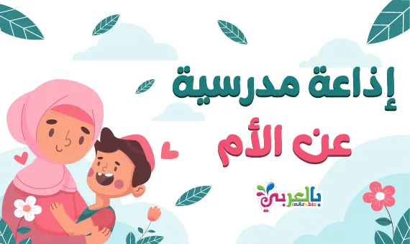

اذاعة مدرسية عن الأم مكتوبة جاهزة للطباعة PDF
في اذاعة مدرسية عن الأم مكتوبة يمكنك بنهاية المقال تحميل فقرات الإذاعة الصباحية ليوم الأم ضمن فعاليات تفعيل يوم الأم بالمدارس والحضانات
فالأم هي أساس بناء الأمم .. شكر خاص لكل أم
وإذاعة اليوم عن عظمة الأم وفضلها الكبير علينا وأنها عمود من أعمدة البيت الذي لا يستقيم بدونها.
ومن المعروف أن الاذاعة المدرسية الصباحية أهم عناصر الطابور المدرسي لتحفيز الصغار لبدء يوم دراسي حافل بالأنشطة والمهارات والعلوم المختلفة،وهي من أفضل الطرق التي تبُث في نفوس الطلاب الشجاعة والقيادية، ويفرح الطلاب بها كثيرًا لأنها تعطيهم فاصلًا من اليوم الدراسي الطويل، فيبدعون فيها وكأنهم مذيعين يقدموا شيئًا عظيمًا،
ودائما تقدم الإذاعة المدرسية من لجنة الإذاعة المدرسية على مستوى صفوف المدرسة بالفقرات مكتملة
من مقدمة وفقرة القرآن والحديث والكلمة والحكمة والدعاء ومع معلومة هل تعلم …. لنبدأ بفقرات الإذاعة المدرسية ….
⇐اقرأ أيضًا: موضوع اذاعة مدرسية عن يوم الطفل العالمي بالفقرات

-1 مقدمة اذاعة مدرسية عن الام المثالية
بسم الله دومًا نلتقى بكم وعلى بركة الله نبدأ يومنا ، فمع إشراقة يوم جديد نحن نلتقي معكم لقاء الأحبة على جناح المحبة والشوق .
يسعدنا نحن طالبات وطلبة الفصل أن نقدم لكم البرنامج الإذاعي لهذا اليوم المختلف عن باقي الأيام فهو يوم أمهاتنا وليس لها يوما في العام فكل الأيام لها بر وشكر وامتنان
لاتسعنا الكلمات أن نقدم لهن عبارات الشكر والامتنان وهنا في مقدمة عن الأم: أساس الحياة بل هي الحياة بمعنى الكلمة، وإن تحدثنا عن الأم فلا يوفيها تلك الكلمات،
فدورها مهم جدًا في المجتمع فالأم تربي وتتعب كثيرًا في إعداد أبن سوي غير منحرف، والأم هي من تريد اولادها في أحسن حال وتنسى الاهتمام بنفسها، لذلك الأمومة أمر عظيم جدًا.فنقدم فقرات إذاعتنا عن أمي الحبيبة وكل أم دمتن لنا دوما بخير ، وأجمل مانستهل ونبدأ به أولى فقراتنا…
⇐اقرأ أيضًا: يوم المعلم العالمي 2022 .. رسالة عطاء ومستقبل وطن

-2 فقرة القرآن الكريم عن الام
وخير مانستهل به اذاعة مدرسية عن الأم مكتوبة ، آيات بينات في كتاب الله العزيز فقد أولى كتاب الله القرآن الكريم الأم عناية خاصة، وأظهر ووصى بالأم وضرورة الاهتمام بها حيث انها تتحمل الكثير كي يحيا ويسعد ابنائها وقد أمر الله سبحانه وتعالى بضرورة بر الوالدين وعدم عقوقهما وعلق رضاه برضا الوالدين، كما أمر الدين بحسن صحبتها ومعاملتها بالحسنى ردًا للجميل وعرفانًا بالفضل لصاحبه وكلام الله دليل كل شئ، ونبقى مع ايات عطرة من الذكر الحكيم عن الام ليتلوها امامكم الطالب…. فليتفضل مشكوراً:
قال الله تعالى:“ وَوَصَّيْنَا الْإِنسَانَ بِوَالِدَيْهِ حَمَلَتْهُ أُمُّهُ وَهْنًا عَلَىٰ وَهْنٍ وَفِصَالُهُ فِي عَامَيْنِ أَنِ اشْكُرْ لِي وَلِوَالِدَيْكَ إِلَيَّ الْمَصِيرُ (14)
وَإِن جَاهَدَاكَ عَلَىٰ أَن تُشْرِكَ بِي مَا لَيْسَ لَكَ بِهِ عِلْمٌ فَلَا تُطِعْهُمَا ۖ وَصَاحِبْهُمَا فِي الدُّنْيَا مَعْرُوفًا ۖ وَاتَّبِعْ سَبِيلَ مَنْ أَنَابَ إِلَيَّ ۚ ثُمَّ إِلَيَّ مَرْجِعُكُمْ فَأُنَبِّئُكُم بِمَا كُنتُمْ تَعْمَلُونَ (15)”.
⇐اقرأ أيضًا: ما هي أهمية التعليم الإلكتروني للمعلمين ؟

-3فقرة الحديث الشريف عن الأم
وبعد أن استمعنا إلى آيات عطرة من كتاب الله، سنستمع الآن إلى أحاديث نبوية عن فضل الأم على لسان الزميل :
- عن أبي هريرة رضي الله عنه قال: جاء رجل إلى النبي صلى الله عليه وسلم فقال: يا رسول الله، من أحق الناس بحسن صحابتي؟ قال: "أمك، قال: ثم من ؟ قال: أمك. قال: ثم من ؟ قال: أمك. قال: ثم من ؟ قال: أبوك". صدق رسول الله صل الله عليه وسلم.
- عن عبد الله بن مسعود -رضي الله عنه- قال: “سَأَلْت النبيَّ -صَلَّى اللهُ عليه وسلَّمَ-: أيّ العَمَلِ أحَبّ إلى اللَّهِ؟
قال: الصَّلاة علَى وقْتِها، قالَ: ثمَّ أيّ؟ قالَ: ثمَّ برّ الوالِدَيْنِ قالَ: ثمَّ أيّ؟
قالَ: الجِهاد في سَبيلِ اللَّهِ، قالَ: حدَّثَني بهِنَّ، ولَوِ اسْتَزَدْته لَزادَنِي“،.
⇐اقرأ أيضًا: كلمة عن بر الوالدين للاطفال

-4كلمة الصباح عن الأم
والآن مع كلمة الصباح بعنوان الأم والطالب .........................
بسم الله الرحمن الرحيم والصلاة والسلام على أشرف الأنبياء والمرسلين أما بعد، السيد مدير المدرسة .. معلمينا الأفاضل .. زملائي الطلاب .. السلام عليكم ورحمة الله وبركاته يسعدني أن أقدم لكم كلمة الصباح لهذا اليوم وهي بعنوان فضل الأم
عزيزي الطالب : يقول الله تبارك وتعالى : " وَقَضَى رَبُّكَ أَلاَّ تَعْبُدُوا إِلاَّ إِيَّاهُ وَبِالْوَالِدَيْنِ إِحْسَاناً إِمَّا يَبْلُغَنَّ عِندَكَ الكِبَرَ أَحَدُهُمَا أَوْ كِلاهُمَا فَلاَ تَقُل لَّهُمَا أُفٍّ وَلاَ تَنْهَرْهُمَا وَقُل لَّهُمَا قَوْلاً كَرِيماً (23) وَاخْفِضْ لَهُمَا جَنَاحَ الذُّلِّ مِنَ الرَّحْمَةِ وَقُل رَّبِّ ارْحَمْهُمَا كَمَا رَبَّيَانِي صَغِيراً (24) " سورة الإسراء
الوالدان هما سبب وجود الإنسان ، وهما صاحبا الفضل عليه بعد الله ، وهما اللذان قاما برعايته والاعتناء به حتى كبر وأصبح يستطيع الاعتماد على نفسه، وبر الوالدين يعني طاعتهما ، والإحسان إليهما ، وإكرامهما ، والحرص على راحتهما ومهما بذل الإنسان من بر وعطف وحنان لوالديه فإنه لن يوفيهما حقهما فعليكم الحرص علي طاعة الوالدين والتقرب إليهما بالعمل الصالح.
والسلام عليكم ورحمة الله وبركاته.
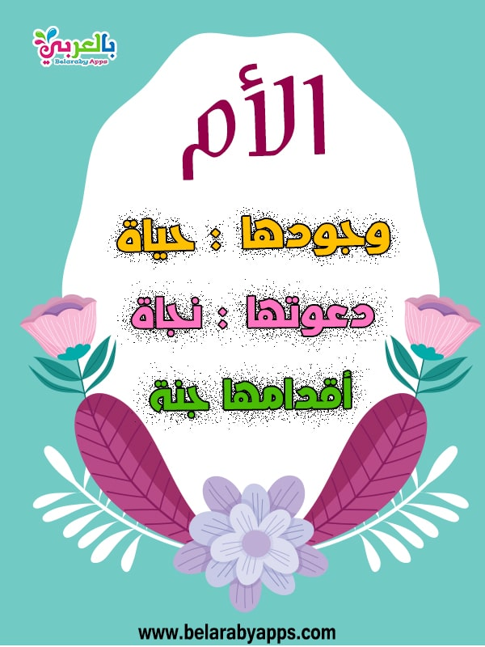
⇐اقرأ أيضًا: بطاقة شكر عن المعلمة .. أجمل بطاقات وعبارات شكر للمعلمات

-5 فقرة هل تعلم عن الأم
هنا جاء وقت المعلومات فإن كنت لاتعلم استمع وتعلم معنا وإن سبق وعرفت المعلومة فتعلم أدب الانصات للعلم ومع هل تعلم وزميلنا / ------
هل تعلم ؟
- أن السابقين قالوا عن الأم أنها أعظم شيء في هذه الحياة، هي التعزية في الحزن والرجاء، في اليأس والقوة وقت الضعف.
- أن الأم هي أهم شخص لأبنائها حيث أنها من أكثر شخص يؤثر في الأطفال وأي شيء يكتسبه الطفل من أمه يظل ثابتا لا تمحي للابد..
- أن عطاء الأم لا يقل ولا ينقطع بمرور الزمن أو كثرة عدد الأطفال .
- دعوة الأم غير مردودة.
- أن ترفع صوتك على والديك يعد من عقوق الوالدين .
- أن البر والتقوى الوالدين لا ينقطع حتى بعد موتهم وذلك بقراءة القرآن لهم والدعاء وزيارتهم دائما في قبره.
- ثلاث دعوات لا ترد : دعوة الوالد لولده ، ودعوة الصائم ، ودعوة المسافر
⇐اقرأ أيضًا: اجمل 7 قصص اطفال مصورة عن فضل الام

-6 فقرة أسئلة عن الام إذاعة مدرسية
حزر فزر بسؤال وجواب عن الأم نتجول مع الطالب .... بين الأسئلة وإجاباتها
فليتفضل مشكوراً:
- س: متى يصادف يَوم الأم العالمي؟
ج: 21 مارس من كل عام.
- س: من وجهة نظرك ماهي أعظم وأهم هدية تهديها لأمك؟
ج: البر والطاعة في حياتها والدعاء لها بعد الموت.
- س: يتزامن يوم الأم مع مناسبة أخرى فماهي ؟
ج: يتزامن يوم الأم مع بداية فصل الربيع الذي هو حياة الأرض كما تحي الأم أسرتها .
- س: هل للأم يوما واحدا؟
ج: لا.. فالأم لها ايام الدهر كما أوصانا بها الله عز وجل وأكد على هذا نبينا الحبيب صلى الله عليه وسلم.
⇐اقرأ أيضًا: قصة أم موسى عليه السلام في القرآن .. قصص النبي موسى للاطفال

-7فقرة شعر عن الام للاذاعة المدرسية

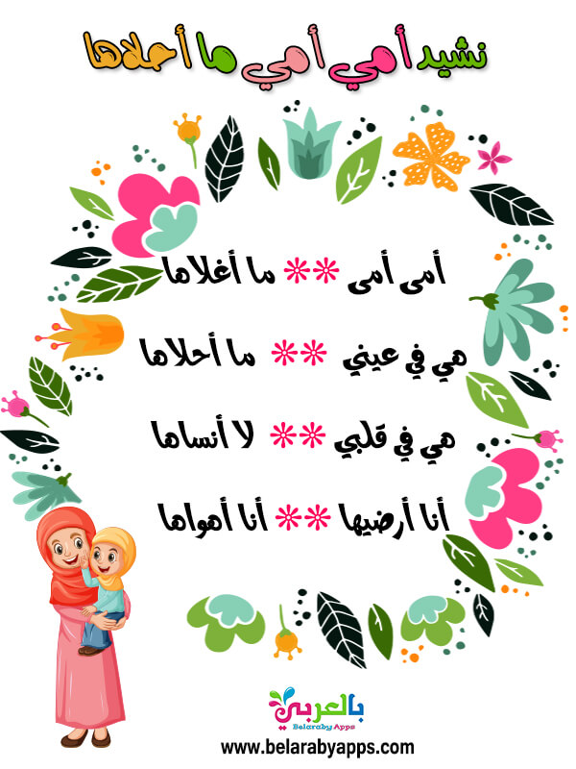
وعليكم السلام ورحمة الله وبركاته نظَم الكثير من الشعراء شعرهم على الام وأبدوا الاعجاب الكبير والمميز فيما يخص الام وهو ما نراه مستمرّ الجمال في عبارات وكلمَات مُميّزة،
حول هذا نجسّد قصيدة عن الام، وإلقاء الطالب/ ـــــــــــــــ.
أحن إلى خبز أمّي
وقهوة أمّي
ولمسة أمّي
وتكبر فيّ الطّفولة
يوماً على صدر يومِ
وأعشق عمري لأنّي
إذا متُّ، أخجل من دمع أمّي!
خذيني، إذا عدتُ يوماً
وشاحاً لهدبك
وغطّي عظامي بعشب
تعمَّد من طهر كعبكِ
وشُدِّي وثاقي
بخصلة شعرٍ
بخيطٍ يلوِّح في ذيل ثوبكِ
ضعيني، إذا ما رجعت
وقوداً بتنّور نارك
وحبل غسيلٍ على سطح داركِ
لأنّي فقدت الوقوف
بدون صلاة نهاركِ
هرمت، فردِّي نجوم الطّفولة
حتّى أشارك
صغار العصافير
درب الرّجوع لعشِّ انتظاركِ!
⇐اقرأ أيضًا: رسومات عن الام والطفل :: بطاقات جاهزة للطباعة

-8كلمة عن الأم للإذاعة
وبعد ماجمعنا معلوماتنا عن الأم اليوم تعالوا نقوله كلمة من قلوبنا ونعبر عن جزء بسيط من اللي جوانا لها
والمهمة هذه هيتوسط لنا فيها مدير المدرسة فليتفضل :
بسم الله الرحمن الرحيم، نفتتح كلمة اليوم في اذاعة مدرسية عن الام بقول الله تعالى في كتابه الكريم:
قال تعالى: ﴿ وَقَضَى رَبُّكَ أَلَّا تَعْبُدُوا إِلَّا إِيَّاهُ وَبِالْوَالِدَيْنِ إِحْسَانًا إِمَّا يَبْلُغَنَّ عِنْدَكَ الْكِبَرَ أَحَدُهُمَا أَوْ كِلَاهُمَا فَلَا تَقُلْ لَهُمَا أُفٍّ
وَلَا تَنْهَرْهُمَا وَقُلْ لَهُمَا قَوْلًا كَرِيمًا * وَاخْفِضْ لَهُمَا جَنَاحَ الذُّلِّ مِنَ الرَّحْمَةِ وَقُلْ رَبِّ ارْحَمْهُمَا كَمَا رَبَّيَانِي صَغِيرًا ﴾ [الإسراء: 23 – 24].
من هنا يتضح لنا مكانة الأم في القرآن الكريم، وأهميتها في المجتمع، وأنها تحملت متاعب كثيرة كي تنجب طفلها، ولن يتوقف دورها لهنا فقط، بل تستمر في تربيته حتى يتوفها الله عز وجل وتنتهي مسيرتها في الحياة، إذن الأم مدرسة إذا أعدتها أعدت شعبًا طيب الأعراقِ.
كلمة الأم هي من أصعب الكلمات والتي لها ثِقلًا كبيرًا في قلوبنا جميعًا، فقط لا تنسى أن أمك هي من تعبت لتنجبك وتسهر حين تمرض وتفرح بك بدون أن تقدم لها شيء، كلمة الأم هي حروف قليلة جدًا ولكن معناها عظيم.
ومن المهم جداً تلقين الطفل آداب التعامل مع الوالدين منذ الصغر .. لينشأ على ذلك و يألفه …
ويوطد علاقته مع والديه ويعرف حق صحبتهما …
كما أمر ديننا الحنيف الأبناء ببر الوالدين … فقد حض أيضاً الوالدين على تعليم أبنائهم البر … و معونتهم عليه …
وقد دعا الإسلام إلى البر بالوالدين والإحسان إليهما ، فقال تعالى :
فنقدم باقات من الورود والشكر والامتنان لجميع أمهاتنا وآبائنا
وعليكم طلابي الأعزاء أن يترجم هذا الشكر ببر والديكم وحفظ جميلهما والتفوق الدراسي أول طريقكم لإرضائهم .
⇐اقرأ أيضًا: كلمة عن بر الوالدين للاطفال

- 9 حكمة عن الأم إذاعة مدرسية
جزى الله أمهاتنا وآبائنا خير الجزاء والآن وجاءت فقرة الحكمة
لنأخذ الحكمة من أقوال الحكماء ويلقيها زميلنا :
- من أسباب السعادة في الدنيا بر الوالدين
- قلب الأم مدرسة الطفل.
- المرأة الصالحة تشبه الأم والأخت والصديق.
- مستقبل الولد صنع أمه.
- الأم تصنع الأمة.
⇐اقرأ أيضًا: أوراق تلوين يوم الأم ** جاهزة للطباعة Pdf

-10 تكريم الام المثالية
الآن أعزائي الطلبة نستأذن مدير المدرسة أن يتقدم مشكورا بتقديم بطاقات شكر وشهادات تقدير للأمهات مقدمة من إدارة المدرسة
الأم الفاضلة / ..................... - الأم الحبيبة / .............................
مع تصفيق الطلاب
⇐اقرأ أيضًا: كيفية عمل بطاقة معايدة للأم من الورق .. كارت بالورق الملون

-11 دعاء للأم
اللهمَّ يا باسط اليدين بالعطايا، ابسط على والدتي من فضلِك العظيم وجودك الواسع ما تشرح بهِ صدرها لعبادتك، وطاعتك،
والأُنس بِك، والعمل بما يرضيك، ودوام ذِكرك، وبارك لها في عُمرها بركة تهنئها بها في معيشتها،
وتلبسها بها ثوب العافية في قلبها، وروحها، وعقلها، وجسدها، واغنها من فضلك ... آمين
⇐اقرأ أيضًا: موضوع تعبير عن فضل الوالدين عليك وواجبك نحوهما

-12 خاتمة اذاعة مدرسية عن الأم
قبل أن ننهي اذاعة مدرسية عن الأم مكتوبة، يجب أن ندرك قيمة الأم، وأن ندرك خوفها علينا، فالأم هي النور والحياة، فدعنا نقول لك أن تذهب فورًا لأمك وتقبلها لكي تحصل على دفئ يغنيك عن كل شيء، فهي مصدر الأمان والاطمئنان، فهي تضيء لنا كل عسير حتى تجعله بأمر الله يسير، هي طاقتنا وتدعمنا على التقدم والنجاح، كنا معكم في اذاعة مدرسية عن الام دُمتم بخير.
وبذلك نكون قد وصلنا إلى نهاية مقالنا والذي تحدثنا من خلاله على اذاعة مدرسية عن الام وعرضنا كافة فقرات الاذاعة المدرسية من حيث المقدمة والخاتمة وفقرة القرآن الكريم والأحاديث النبوية الشريفة.
مَع أطيب الأمنيات بقضاءَ يوم دراسي رائع.
وفخر وعزة لكل عربي بلغة هويته مع دعاء بتحقيق كل الإنجازات والأمنيات بالنجاح والتفوق للجميع، دمتم في أمان وسلام وسعادة
ختامًا نتوجه بالشكر لكم جميعا على حسن استماعكم لنا، ونرجو أن نكون قد أسعدناكم اليوم، على امل بلقاء قريب معكم بإذن الله، نترككم في رعاية الله وأمنه،
كان معكم الطالب/ …………… فصل ...........، والسلام عليكم ورحمة الله وبركاته.
⇐اقرأ أيضًا : نماذج لافتات في اللغة العربية .. عبارات ارشادية للطلاب
قدمنا لكم في هذا المقال اذاعة مدرسية عن الام قصيرة بالفقرات كاملة ، نأمل عزيزي المربي أن تشاركنا بتعليقاتك ومقترحاتك فرأيك يهمنا
شاركنا بتقييمك وتشجيعك لنا لنقدم كل ماهو نافع وجديد ، لا تنسَ متابعة صفحة بالعربي نتعلم الرسمية على موقع تويتر وفيسبوك وانستجرام منصة بالعربي نتعلم
نقدم كل مفيد بكل حب فلاتنسونا من دعائكم ..

